Міністерство освіти і науки України

Національний технічний університет України «Київський політехнічний інститут імені Ігоря Сікорського»

Факультет інформатики та обчислювальної техніки Кафедра інформатики та програмної інженерії

Звіт

з лабораторної роботи № 5 з дисципліни

«Алгоритми та структури даних-1.

Основи алгоритмізації»

«Дослідження складних циклічних алгоритмів»

Варіант 17

Виконав студент ІП-14 Макаревич Владислав Анатолійович

(шифр, прізвище, ім'я, по батькові)

Перевірив Мартинова Оксана Петрівна

( прізвище, ім'я, по батькові)

Київ 202 1

**Лабораторна робота 5**

**Варіант 17**

**Тема роботи:** Дослідження складних циклічних алгоритмів

**Мета роботи:** дослідити особливості роботи складних циклів та набути практичних навичок їх використання під час складання програмних специфікацій.

**Хід роботи**

**Завдання**



**Постановка задачі**

Дано натуральні числа a і b (a ≤ b). Отримати всі прості числа р, які задовольняють нерівність a ≤ р ≤ b. Все числа які задовольняють умові a<=p<=b будемо знаходити за допомогою циклу.

**Математична модель**

|  |  |  |  |
| --- | --- | --- | --- |
| Номер | Ім’я | Тип | Призначення |
| 1 | a | Цілий | Вхідне дане |
| 2 | b | Цілий | Вхідне дане |
| 3 | p | Цілий | Число яке задовольняє умові |

Крок 1: Визначити основні дії

Крок 2: Визначити які з чисел, що належать інтервалу, задовольняють умові

**Псевдокод**

Крок 1

**Початок**

Введення a,b

Визначення чисел, які задовольняють умові

Виведення p

**Кінець**

Крок 2

**Початок**

Введення a,b

p=a

i=2

Поки p<=b

Поки i < sqrt(p)

Якщо ( p % i =0 )

break

Інакше

Вивести p

Все якщо

Break

**Кінець**

**Блок-схема**

**Крок 1**

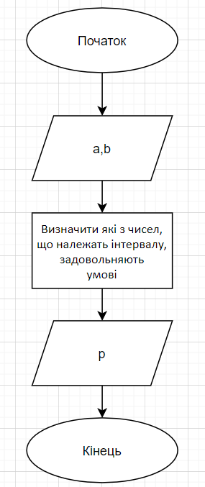

Крок 2

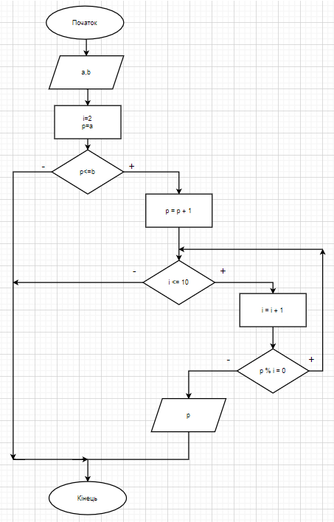

Випробування алгоритму

|  |  |
| --- | --- |
| Крок | Дія |
|  | Початок |
| 1 | Введення a = 3 b = 4 |
| 2 | p = a = 3 |
| 3 | i =2 |
| 4 | 3 <= 4 – true |
| 5 | 2 <= 10 – true |
| 6 | 3 % 2 = 0 – false |
| 7 | Виведення p |
| 4 | 4 <=4 – true |
| 5 | 2 <=10 – true |
| 6 | 4 % 2 = 0 – true |
|  | Кінець |

Висновок: В даній лабороторній роботі було досліджено особливості роботи складних циклів, а також набуто практичні навички, їх використання під час складання програмних специфікацій. Досліджено подання складних циклів. Використано лічильники для отримання певних чисел, які належать заданому інтервалу і задовольняють нерівність. Для пошуку потрібно було використати математичну модель, псевдокод, а також блок-схему. Робота перевірена шляхом випробування.